Министерство образования Украины

Национальный технический университет Украины

"Киевский Политехнический Институт"

ИПСА

Кафедра СП

Отчет
по лабораторной работе №2

по курсу “Распределённые компьютерные системы и сети”

Выполнили:
Павлючик Е. А. (ДА-82м)
Мельник А. В. (ДА-82)

Киев 2012

Цель работы

Организовать подключение ЛВС/компьютера к сети Internet или объединение двух ЛВС по заданной технологии

Задание
- Дать общую характеристику технологии, которая задана в варианте задания.
- Нарисовать общую схему подключения оборудования (узлы и интерфейсы) и организации сети (включая сеть оператора). Указать все протоколы, необходимые для передачи между конечными узлами сети.
- Привести пример подключения конкретной организации со своими требованиями:

- Необходимая протяженность и количество связей.

- Требования, предъявляемые к надежности связей.

- Характеристика трафика. Тип трафика (какие приложения используются).

- Предполагаемый объем трафика (в период пиковой нагрузки, в период средней нагрузки, продолжительность этих периодов по времени, общее время использования линии в течении суток). Рассчитать коэффициент загруженности линии связи данной технологии при таких характеристиках трафика.

4) Провести выбор и рассчитать стоимость необходимого оборудования и программного обеспечения (включая стоимость аренды оборудования и услуг провайдера).

5) Оценить возможности расширения при возрастании потребностей организации (сложность модернизации оборудования и замены программного обеспечения ).

6) Выводы. В чем преимущества или недостатки данной технологии по сравнению с другими, которые могут быть использованы для той же цели в приведенном примере.

Вариант 8
Подключение домашнего пользователя (офиса) к Internet по телефонному каналу с помощью технологии АDSL.

ХОД РАБОТЫ

Общая характеристика технологии
ADSL (Asymmetric Digital Subscriber Line – асимметричная цифровая абонентская линия) – данная технология является асимметричной, то есть скорость передачи данных от сети к пользователю значительно выше, чем скорость передачи данных от пользователя в сеть. Такая асимметрия, в сочетании с состоянием "постоянно установленного соединения" (когда исключается необходимость каждый раз набирать телефонный номер и ждать установки соединения), делает технологию ADSL идеальной для организации доступа в сеть Интернет, доступа к локальным сетям (ЛВС) и т.п. При организации таких соединений пользователи обычно получают гораздо больший объем информации, чем передают. Технология ADSL обеспечивает скорость "нисходящего" потока данных от 1,5 Мбит/с до 8 Мбит/с и скорость "восходящего" потока данных от 640 Кбит/с до 1,5 Мбит/с. ADSL позволяет передавать данные со скоростью 1,54 Мбит/с на расстояние до 5,5 км по одной витой паре проводов. Скорость передачи порядка 6 – 8 Мбит/с может быть достигнута при передаче данных на расстояние не более 3,5 км по проводам диаметром 0,5 мм.
Передача данных по технологии ADSL реализуется через обычную аналоговую телефонную линию (хотя возможен вариант использования витой пары, как для Ethernet) при помощи абонентского устройства – модема ADSL и мультиплексора доступа (англ. DSL Access Multiplexer, DSLAM), находящегося на той АТС, к которой подключается телефонная линия пользователя, причём включается DSLAM до оборудования самой АТС. В результате между ними оказывается канал без каких-либо присущих телефонной сети ограничений. DSLAM мультиплексирует множество абонентских линий DSL в одну высокоскоростную магистральную сеть.
Обычная телефонная линия использует для передачи голоса полосу частот 0,3…3,4 кГц. Чтобы не мешать использованию телефонной сети по её прямому назначению, в ADSL нижняя граница диапазона частот находится на уровне 26 кГц. Верхняя же граница, исходя из требований к скорости передачи данных и возможностей телефонного кабеля, составляет 1,1 МГц. Эта полоса пропускания делится на две части – частоты от 26 кГц до 138 кГц отведены исходящему потоку данных, а частоты от 138 кГц до 1,1 МГц – входящему. Полоса частот от 26 кГц до 1,1 МГц была выбрана не случайно. В этом диапазоне коэффициент затухания почти не зависит от частоты.
В системах ADSL под служебную информацию отведено 25 % общей скорости, в отличие от ADSL2, где количество служебных битов в кадре может меняться от 5,12 % до 25 %. Максимальная скорость линии зависит от ряда факторов, таких как длина линии, сечение и удельное сопротивление кабеля. Также существенный вклад в повышение скорости вносит тот факт, что для ADSL линии рекомендуется витая пара (а не телефонная «лапша») причём экранированная, а если это многопарный кабель, то и с соблюдением направления и шага повива, использование телефонного кабеля веден к снижению пропускной способности канала. Также они могут подключаться к сети ATM по каналам PVC (постоянный виртуальный канал, англ. Permanent Virtual Circuit) с провайдерами услуг Internet и другими сетями. ATM – гарантирует любые параметры QoS, заказ класса трафика + количественные параметры в классе (возможны разные параметры в разных направлениях одного дуплексного VC).
ATM Forum определил ADSL как физический уровень протокола передачи, то есть технология ADSL для протоколов ATM высокого уровня будет выглядеть как обычное оборудование ATM. В качестве транспортного протокола в настоящее время при ADSL-подключении используется технология ATM (Asynchronous Transfer Mode, асинхронный режим передачи), завоевавшая в последние годы большую популярность благодаря гибкости, высокой эффективности и при этом – сравнительной простоте реализации.
В технологии ATM широко используется понятие виртуального соединения. В отличие от технологий, оперирующих физическими каналами связи, в ATM привязка к таковым (то есть указание адреса получателя пакета) осуществляется только на этапе установки соединения. После этого между двумя участвующими в обмене данными узлами устанавливается виртуальный канал, однозначно обозначенный двумя числами – идентификаторами виртуального пути (Virtual Path Identifier, VPI) и виртуального канала (Virtual Channel Identifier, VCI).
С точки зрения провайдера использование ATM поверх ADSL на "последней миле" позволяет ему создать однородную сеть, ATM не привязан к какой-либо конкретной физической среде передачи, как и к какой-либо конкретной скорости, так что вся сеть провайдера, включая внешние каналы связи, может быть построена на базе ATM, что заметно облегчает ее эксплуатацию. А вот с точки зрения пользователя не все так просто – абсолютное большинство существующего программного обеспечения не рассчитано на прямую работу с ATM, поэтому использование ATM "в чистом виде" требует серьезного его обновления.
Инкапсуляция протоколов в этом случае крайне проста: приложения работают непосредственно с ATM, ничего лишнего не задействовано (ниже на всех подобных таблицах голубым цветом отмечены "родные" протоколы ATM и физический уровень ADSL, желтым – "вспомогательные" протоколы, обеспечивающие совместимость с ПО, те или иные сервисы и тому подобное, а оранжевым – этапы инкапсуляции этих протоколов в ATM):
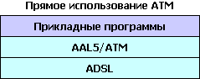
Наиболее распространенным способом решения проблемы адаптации ПО является инкапсуляция кадров привычного Ethernet в ячейки ATM (технология Ethernet over ATM, или, сокращенно, EoA, подробно описывается в документах RFC 1483 и более новом RFC 2684). Инкапсуляция выполняется на пятом адаптационном уровне ATM (AAL-5) непосредственно ADSL-модемом – соответственно, на клиентском компьютере требуется лишь наличие обычной сетевой карты, поддерживающего ее ПО, что является стандартом де-факто для любой сколь-нибудь современной системы.
Как видите, схема инкапсуляции заметно усложняется – теперь приложения работают с привычным им TCP/IP, далее пакеты TCP/IP транспортируются посредством Ethernet, а в модеме кадры Ethernet преобразуются в ячейки ATM (и обратно) в соответствии с RFC 2684:
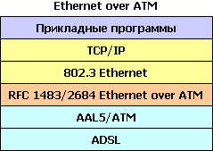
Для обеспечения авторизации пользователей, динамической выдачи IP-адресов и подобных задач поверх сети Ethernet часто запускается еще один протокол – PPPoE (PPP over Ethernet), являющийся аналогом протокола PPP (Point-to-Point Protocol).
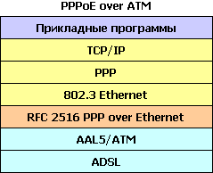
В простейшем случае ADSL-модем работает в так называемом мостовом (bridge) режиме, конвертируя ячейки ATM в кадры Ethernet и обратно и передавая эти кадры на компьютер пользователя, где уже устанавливается – если это необходимо – программное обеспечение для реализации PPPoE (в Microsoft Windows XP оно, например, входит в стандартную поставку). Однако есть и модемы, способные самостоятельно запустить PPPoE-сессию и авторизоваться у провайдера.
Технология Ethernet over ATM хороша с точки зрения простоты подключения и стоимости пользовательского оборудования (достаточно модема, умеющего работать в мостовом режиме – а это самая дешевая разновидность модема), однако эффективность транспортировки больших Ethernet-пакетов путем их разбиения на 53-байтные ATM-ячейки сравнительно невысока. В значительной мере это компенсируется высокой (по сравнению с обычными модемами) скоростью ADSL-соединения, однако все же несколько затрудняет организацию видеоконференций (и вообще передачу мультимедийного трафика в реальном времени).
Раз для авторизации пользователей мы традиционно используем протокол PPP, то ничто не мешает инкапсулировать PPP-пакеты в ячейки ATM, тем самым избавившись от промежуточного слоя в виде описанного в первом варианте Ethernet'а. Этот метод получил название PPP over ATM (PPPoA) и подробно описан в документе RFC 2364. С одной стороны, при использовании PPPoA отпадает необходимость двойной инкапсуляции (Ethernet over ATM, а потом PPP over Ethernet), а с другой стороны – сохраняются все преимущества протокола PPP: удобный механизм авторизации пользователей, алгоритмы динамического присвоения IP-адресов и так далее. Разумеется, такой вариант означает, что либо на клиентском компьютере должен быть установлен ADSL-модем, не выполняющий никаких преобразований, и программный клиент PPPoA, либо модем должен уметь самостоятельно поддерживать PPPoA-сессию, передавая полученные данные на клиентский компьютер, например, по Ethernet-сети (отмечу, что здесь не идет никакой речи об инкапсуляции данных).
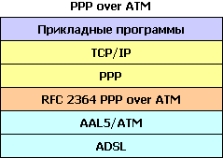
Также существует еще один метод – передача IP-пакетов по сети ATM (IP over ATM, или, сокращенно, IPoA), описанный в документе RFC 2225 (бывший RFC 1577). В последнее время этот вариант инкапсуляции приобретает все большую популярность.
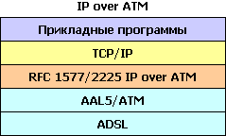
Плюс к этому для каждого из типов инкапсуляции существует два возможных режима – LLC (Logical Link Control) и VC-Mux (Virtual Channel based Multiplexing), выбор конкретного режима, как и собственно протокола среди представленных выше, зависит от Вашего ADSL-провайдера.
Таким образом можно заключить, что с теоретической точки зрения выбор конкретных протоколов является компромиссом между сложностью настройки и эффективностью работы с одной стороны и поддержкой имеющегося аппаратного и программного обеспечения – с другой. Стоит заметить, что два ADSL-модема не смогут соединиться друг с другом, в отличие от обычных dial-up-модемов.
При использовании ADSL данные передаются по общей витой паре в дуплексной форме. Для того, чтобы разделить передаваемый и принимаемый поток данных, существуют два метода: частотное разделение каналов (англ. Frequency Division Multiplexing, FDM) и эхо компенсация (англ. Echo Cancelation, EC). Высокоскоростной поток при FDM может разделяться на один или более низкоскоростных потоков. Передача этих потоков осуществляется методом "дискретной многотональной модуляции" (DMT).
Стандарт ADSL предусматривает взаимодействие между различным оборудованием, использующим как механизм FDM, так и EC, выбор конкретного механизма определяется при установлении соединения.
На участке между ADSL модемом и DSLAM функционируют три потока: высокоскоростной поток к абоненту, двунаправленный служебный и речевой канал в стандартном диапазоне частот канала ТЧ (0,3-3,4 Кгц).
Максимально возможная скорость линии зависит от ряда факторов, включающих длину линии и толщину телефонного кабеля. Характеристики линии ухудшаются с увеличением его длины и уменьшении сечения провода.
Пример настройки модема в ручном режиме (на примере «Укртелеком»):

Mode/Connection Type: Bridge або Routing PPPoE
Username: Ваш логін доступу до послуги ОГО! у повному форматі
Password: Ваш пароль доступу до послуги ОГО!
VPI: 1
VCI: 32
Encapsulation mode: RFC 1483 (Mode Bridge) / Enet Encap (Mode Routing)
Multiplexing: LLC
Modulation: Multimode або Annex A (загальний)/ Annex B (сигналізація)/ Annex L (слабка лінія)/ Annex M (для тарифного плану Ультра)
ATM QoS Type: UBR

Сеть компании «Укртелеком» имеет структуру «IP поверх АТМ». Используется постоянный выделенный виртуальный канал. В настоящее время "Укртелеком" создает мощнейшую национальную магистральную сеть передачи данных на базе современной технологии DWDM, пропускная способность которой приближается к 4 Гбит/с. Это позволит предоставлять качественные информационно-телекоммуникационные услуги во всех регионах страны. На телефонной станции выделяется отдельный порт для клиента. На данный момент у «Укртелекома» наиболее распространен стандарт Annex A, хотя также есть поддержка Annex B. Annex A – разновидность стандарта ADSL для передачи высокоскоростных данных совместно с аналоговой телефонией.
При работе по аналоговой телефонной линии ADSL-модем использует каналы начиная с 6-го (частота 25.875 кГц). При этом каналы с 6 по 31 используются для передачи данных, а каналы с 38 по 255 – для приёма данных.
Укртелеком с 2012 года подключает новых абонентов и переводит старых абонентов на "новую" технологию, а именно – отказывается от авторизации PPPoE и переходит на DHCP c options 82.

Общая схема подключения оборудования
Для подключения к выбранной технологии необходим модем и телефонная розетка (сплиттер).
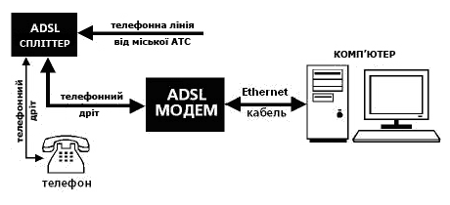
Обобщенная схема подключения к провайдеру арендующему абонентское окончание:
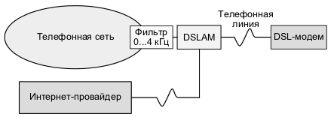
ADSL-сплиттер разделяет частоты голосового сигнала (0,3 – 3,4 КГц) от частот, используемых ADSL-модемом (26 КГц – 1.4 МГц). Таким образом, исключается взаимное влияние модема и телефонного аппарата. Внешне ADSL-сплиттер представляет собой небольшую коробочку с тремя разъемами типа RJ-11, которые обозначены как «Line», «Phone» и «Modem». Телефонная линия от городской АТС подключается к разъему «Line» сплиттера.
Телефонный аппарат подключается к разъему «Phone» сплиттера. И, наконец, разъем «ADSL» ADSL-модема подключается к разъему «Modem» сплиттера.
Практически все стойки модемов DSLAM оснащаются портом Ethernet 10Base-T. Это позволяет использовать на узлах доступа обычные концентраторы, коммутаторы и маршрутизаторы.
Общая схема подключения к сети (организация удаленного доступа с использованием технологии «последней мили» типа ADSL):
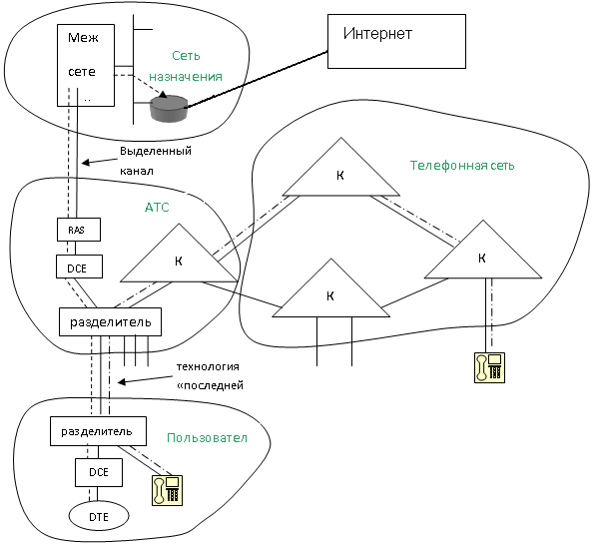

Пример подключения конкретной организации (домашнего пользователя) со своими требованиями
Характеристика трафика.
Трафик в нашем случае носит равномерный характер в течении дня. Предполагается использовать подключение к Internet для работы с электронной почтой (проверка почты, отправка писем), посещения сайтов WWW, использования служб ICQ, загрузки файлов/видеофильмов (до 5 Гб). Используется следующее программное обеспечение, работающее с сетью Internet: браузер, клиент ICQ, download-менеджеры и прочее.
Оценка общего объема трафика.
В ситуации активного использования ПК: для отправки/приёма сообщений по электронной почте обычно достаточной является скорость линии – 64 кб/с, ICQ – 20 кб/с. Для Web-серфинга 512 кб/с, для загрузки файлов – 1024 кб/с, следует учитывать, что как правило пользователь загружает файлы «к себе», а не «выкладывает» файлы в сеть, по этому ассиметричная технология является хорошим выбором. Итого, требуемая средняя скорость связи менее 2 мб/с для активной работы. Выбор тарифного плана у провайдера будет происходит именно из этих расчетов. Однако, если скорость предоставляемая провайдерами превышает необходимую для пользователя, то появляется возможность при необходимости увеличить нагрузку на канал без последствий для стабильности работы.
Требования к надежности линий связи.
Исходя из специфики домашнего пользования Интерентом, трафик не является чувствительным к потерям пакетов, приложения, требующие связи реального времени (видеосвязь, онлайн-игры) не используются.
Протяженность связей и качество арендуемых каналов.
В квартире располагается 1 телефонная линия, которую можно использовать для организации внешнего канала. Расстояние до АТС менее 2 км. (протяженность позволяет обеспечить качественное предоставление услуги). Общая длина кабеля в квартире составляет 10 м.

Выбор и расчет стоимости оборудования и ПО
Для подключения сети к интернету используется персональный компьютер пользователя, работающий под операционной системой Ubuntu Linux, которая распространяется бесплатно. На ПК используется следующее ПО для работы в сети: Mozilla Firefox; DownThemAll; Skype; GnomeICU. Основным критерием для выбора программного обеспечение есть его бесплатность и открытость. Все рассмотренные продукты поставляются бесплатно не требуют дополнительных затрат.
В квартире, на момент подключения Интернета, проложен новый кабель (без повреждений) «Провод ПРППМ 2х1,2» (3.88 грн./м. http://www.master-a.com.ua/pcod5234.html) и установлен сплиттер «Сплиттер ZyXel AS 6 (AS 6 EE)» (46.32 грн. http://www.itbox.ua/product/Splitter_ZyXel_AS_6_AS_6_EE-p10047/) рядом с ПК пользователя. Также есть телефонная розетка (Розетка телефонная с липучкой 6р4с http://strumok.kiev.ua/home/category/358/televizionnie-i-telefonnie-aksessuari/rozetki-rj-nakladnie.html 4.61 грн.)
Дополнительное оборудование:
- модем Маршрутизатор D-Link DSL-2520U (185 грн., ANNEX A с расширенными функциями QoS, http://rozetka.com.ua/d_link_dsl_2520u/p231497/#tab=characteristics) в связи с простотой его настройки и высокой надежностью. Используется в режиме Router.
Розетка:  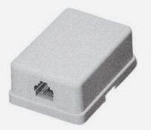 | Сплиттер:  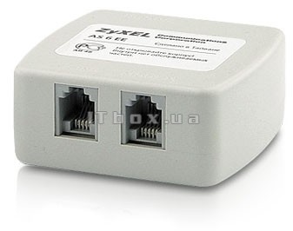 | Кабель:  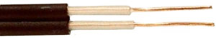 | ADSL-модем:  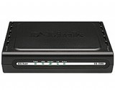
План комнаты с ПК:
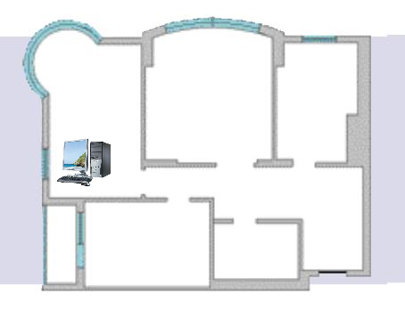
В качестве провайдеров рассматривались: ОГО! От УКРТелекома (http://ukrtelecom.ua) и «Мегадом» от Vega (http://www.vegatele.com). Оценив предоставляемый набор услуг, дополнительные бонусы и скидки на телефонную связь, время необходимое для подключения к провайдеру, возможность подключения по конкретному адресу, качество предоставляемых услуг и поддержки пользователя – был выбран провайдер УКРТелеком.
Тарифный план «ОГО! Легкий»:
Назва тарифного плану | ОГО!Легкий
Абонентна плата за 30 календарних днів | 50 грн.
Швидкість до споживача | до 5 Мбіт/с
Швидкість від споживача | до 3 Мбіт/с
ОГО!Wi-Fi | Так
Мережа«ОГО!» | Так
ОГО! Диск (5 Гб) | Так

Расходы
Одноразовые:  - Модем: 185 грн.  - Заказ услуги: 1 грн. | Ежемесячные:  - Плата по тарифному плану: 50 грн.  - постоянный ip-адрес: 48 грн.
Суммарные (за первый месяц): 284 грн.

Возможности расширения при возрастании потребностей организации

При увеличении требований к скорости доступа к Интернету можно выбрать другой тарифный план от провайдера, переход на него происходит по простой процедуре и не требует дополнительных расходов не финансовых, не материальных, не временных средств, изменение тарифного плана 1 раз в сутки происходит бесплатно, переход происходит с помощью онлайн сервиса. К тому же, выбранный тарифный план (хоть он и самый низкий по скорости) предоставляет скорость больше той, что необходима для комфортной работы в сети.

Выводы:

ADSL – отлично подходит для среднестатистического домашнего пользователя или малого офиса, эта технология учитывает разный объем трафика от пользователя к Интернету и от Интернета к пользователю, проста в использовании (телефонный провод проложен в каждой квартире, а с учетом текущего этапа развития данной технологии у ведущих провайдеров подключение по ADSL ничем не отличается для пользователя от подключения к локальной сети) и может функционировать даже при низком качестве каналов связи, при этом можно использовать телефон для звонков.

Несмотря на появление более быстрых способов передачи данных и необходимости использования дополнительного оборудования пользователями (модемы, которые требуют дополнительного питания), технология ADSL по-прежнему остается лидером на рынке широкополосной передачи данных. В ряде европейских стран ADSL является стандартом де факто при обеспечении населения достаточно быстрым и недорогим Интернетом.

